Как скачать мобильное приложения ПФР?
Всё начинается с установки приложения на смартфон. Как мы сказали ранее, оно работает на базе IOS и Android, поэтому расскажем о каждой операционной системе.
App Store
Если вы пользователь мобильной системы IOS (Ай Ос), найти приложение можно в App Store (Эп Стор). Это стандартные приложения, которые автоматически были установлены на все устройства с соответствующей платформой. Зайти в них можно, найдя значок на рабочем столе вашего телефона или планшета.
В поисковой строке необходимо ввести «ПФР» и скачать первое приложение, которое появилось в списке. После скачивания в меню вашего телефона появится специальный значок, нажав на который, вы сможете открыть мобильное приложение ПФР.
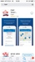
После скачивания на вашем рабочем столе смартфона появится иконка с приложением ПФР.

Google Play
В смартфонах на базе Androind находим иконку Play Market.
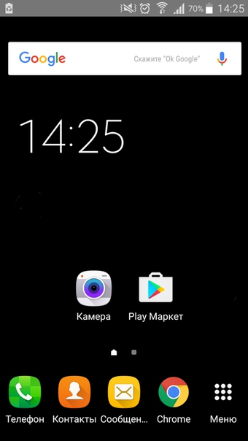
Также вбиваем в поисковую строку ПФР Электронные услуги и высвечивается список приложений, включая наше.
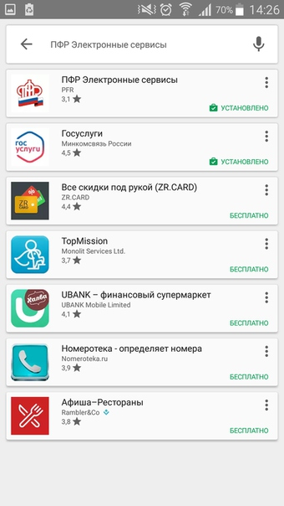
Осталось самое простое: открыть и нажать кнопку «установить»
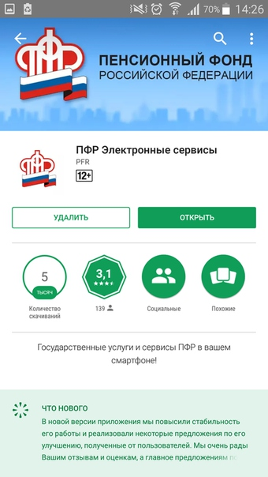
Скачивайте:
1. iTunes
2. Google Play

Услуги мобильного приложения
Мы уже рассказали, как скачать мобильное приложение ПФР. Теперь расскажем, как им пользоваться и об основных услугах.
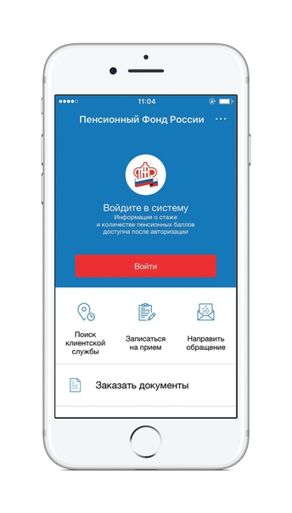
После нажатия кнопки «Войти» появится окно ввода кода доступа. Нужно придумать и запомнить четырехзначный код. Для следующего входа в Личный кабинет гражданина достаточно просто ввести код, который вы задаете в первый раз. При необходимости вы сможете его изменить.
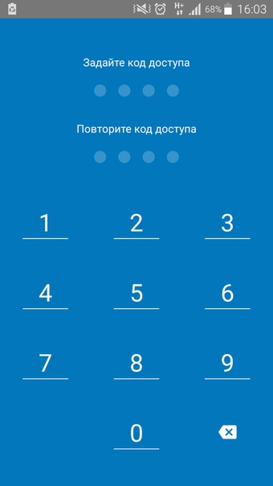

Поиск клиентской службы
В данном разделе сможете найти адрес, телефон и график работы ближайшей клиентской службы ПФР. Для этого необходимо выбрать свою категорию (гражданин или страхователь), услугу и территорию обслуживания.
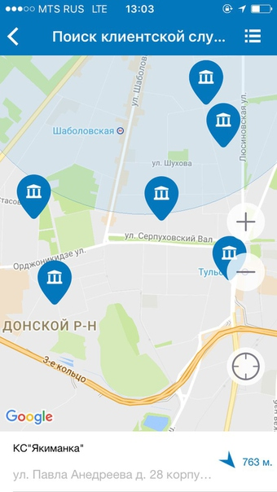

Записаться на прием
Предварительная запись на прием поможет Вам исключить ожидание в очереди в клиентской службе. Рекомендуется обращаться в тот территориальный орган ПФР, где были назначены пенсии, социальные выплаты.
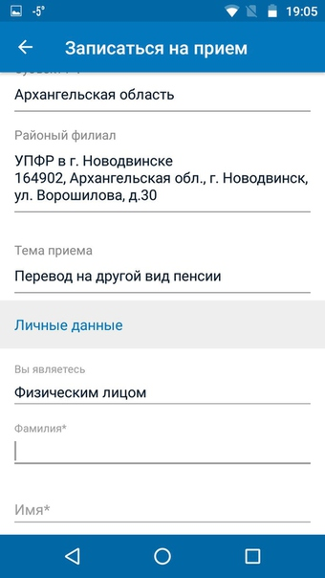
Впишите субъект РФ, укажите районный филиал ПФР и тему своего приема. Вам необходимо выбрать свой статус, указав, кем вы являетесь: физическим лицом, представителем юридического лица или индивидуальным предпринимателем. Затем впишите свои личные данные и запишитесь на прием. Появится окошко ввода капчи. Введите символы, как на картинке и нажмите «продолжить».
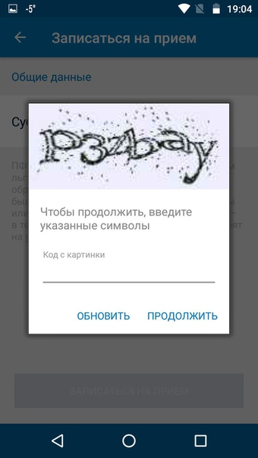
скачивайте и пользуйтесь!
1. iTunes
2. Google Play

